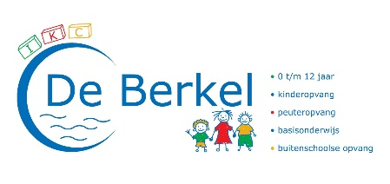
Coronacrisis
Plan van aanpak
IKC De Berkel
20 mei 2021

Zoals u in de nieuwbrief van Oponoa heeft gelezen mogen zijn er een aantal maatregelen van verplicht naar noodzakelijk gezet. In deze brief willen wij u informeren over wat dit betekent voor onze school.

Klassenindeling:
Algemeen geldt dat alle lokalen als een cohort worden gezien. Kinderen hoeven tot elkaar geen afstand te houden.

Pauzes:
- Groep 1/2 speelt samen buiten.
- Groep 3/4/5/6 speelt samen buiten.
- Groep 7/8 speelt samen buiten.

Gym:
De Sportfederatie Berkelland zal de gymlessen buiten blijven verzorgen. Voor groep 1 t/m 4 is dit op het veldje bij de markt. Voor groep 5 t/m 8 is dit bij de sportvelden. Mocht het weer parten spelen dan wordt de gymles binnen gegeven in ’t Asterloo.

Externen:
Externen zijn weer welkom in de school als dit in het belang van het onderwijs is. Te denken valt aan: logopedie, dyslexiebegeleiding, GVO/HVO, Dorpsböke etc. Met de vrijwilligers van Dorpsböke zijn we hierover momenteel nog in overleg.

Schoolreizen/kamp:
Wij hadden op voorhand, onder voorbehoud, voor alle groepen een schoolreis gereserveerd. Hier zijn we erg blij mee, want met de huidige versoepelingen betekent dit dat we nu ook kunnen gaan. Ouders/verzorgers zijn hier inmiddels over geïnformeerd. Nadere informatie m.b.t. het kamp van groep 7/8 volgt nog.

Schoolfotograaf:
Op dinsdag 22 juni komt de schoolfotograaf op school. Er worden groepsfoto’s en individuele foto’s gemaakt.

